# 好客租房_10

# 今日目标6

* 能够实现小程序用户授权
* 能够在小程序中发起POST数据提交
* 能够使用小程序上传照片
* 能够使用小程序拨打电话
* 能够使用引用封装资讯列表展示
* 能够自定义分享资讯文章

# 一、租客用户信息

## 1.1、用户授权

在小程序中，要想发起一个获取用户信息的能力，就需要一个按钮，同时给按钮添加一个开放能力。open-type=getUserInfo

<https://developers.weixin.qq.com/miniprogram/dev/component/button.html>

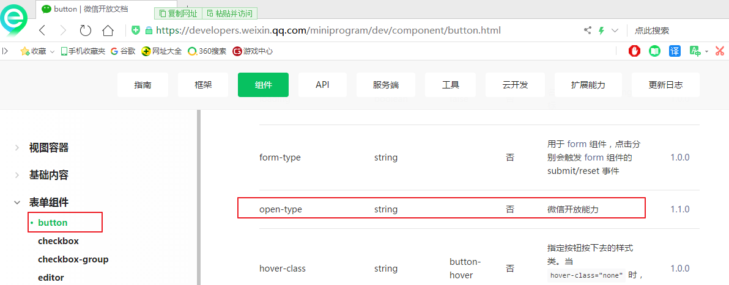

设置按钮的开放能力后，就可以在指定的事件函数中获取用户信息。

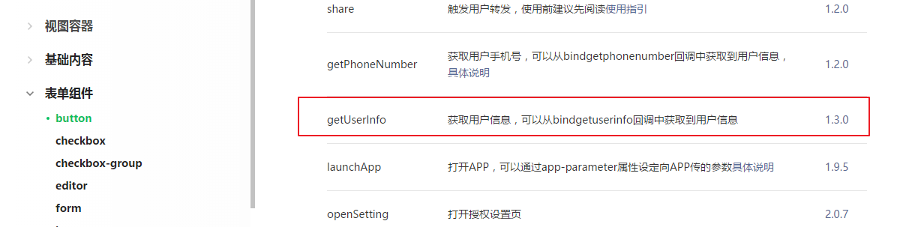

在个人中心页面中，添加一个按钮，并且指定开放能力

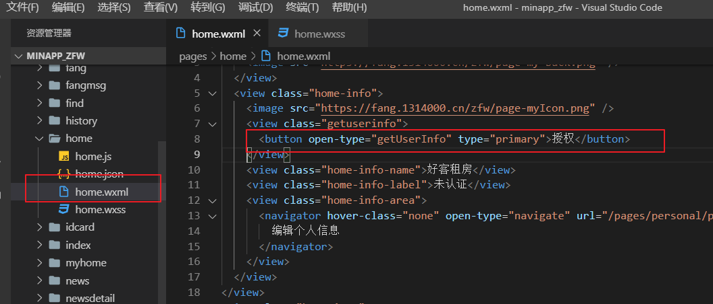

同时在样式中给按钮设置了透明度为0，全透明

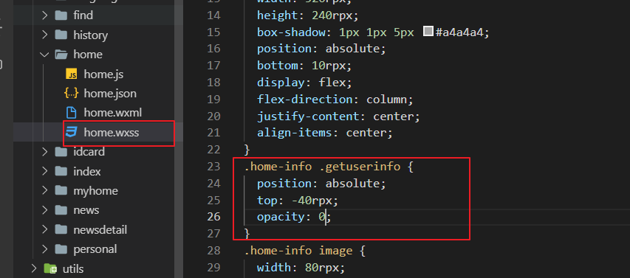

效果

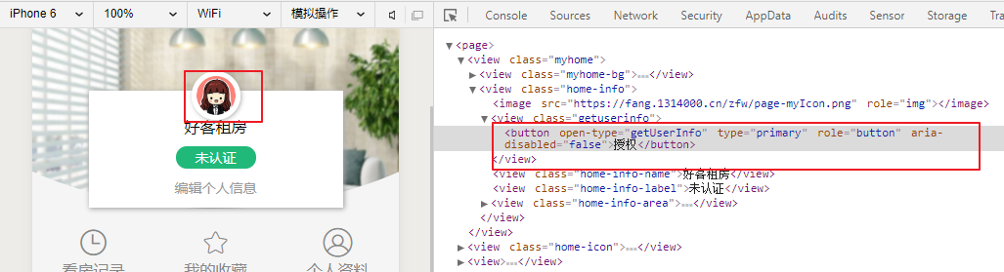

给头像展示使用变量

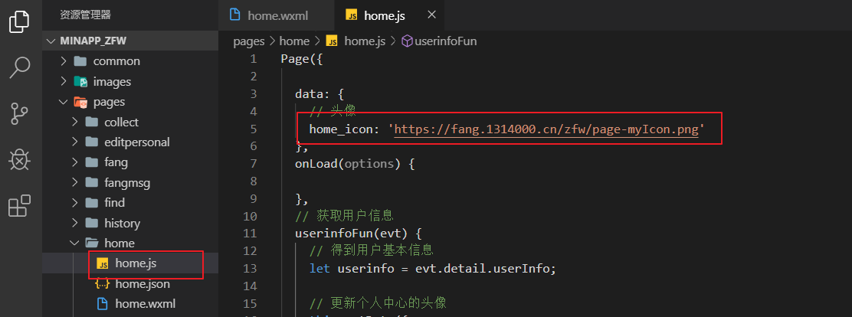

在wxml中调用变量

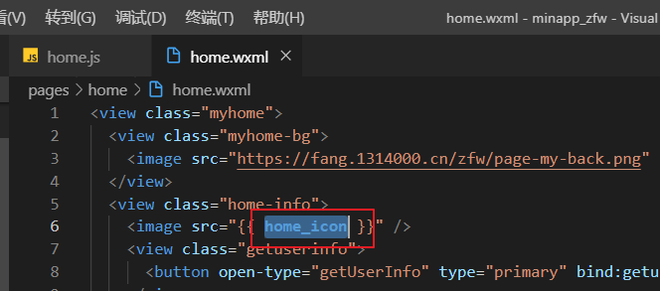

在授权成功后，更改定义好的变量值

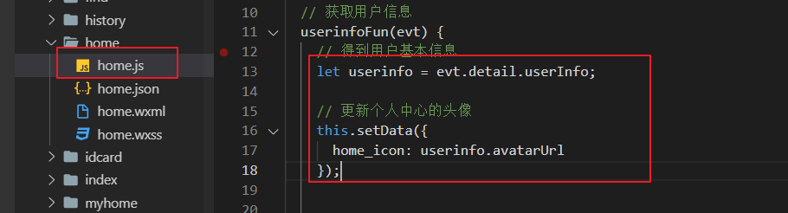

效果



* 让用户授权信息入库

在服务器端定义入库的路由

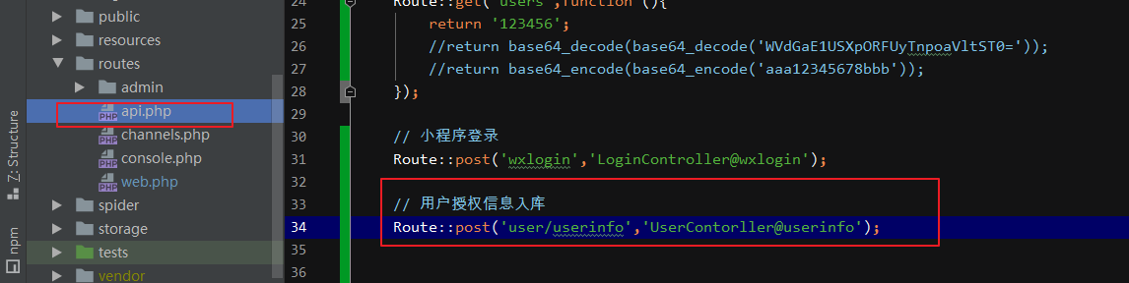

创建对应路由控制器

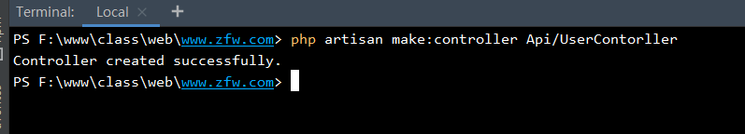

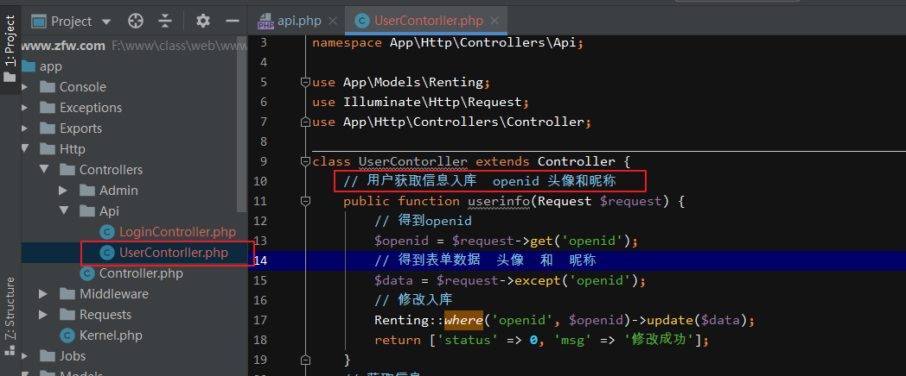

在小程序中发起POST提交用户基本信息的请求

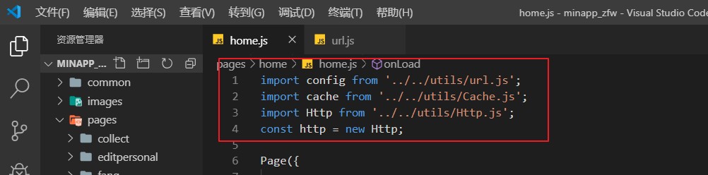

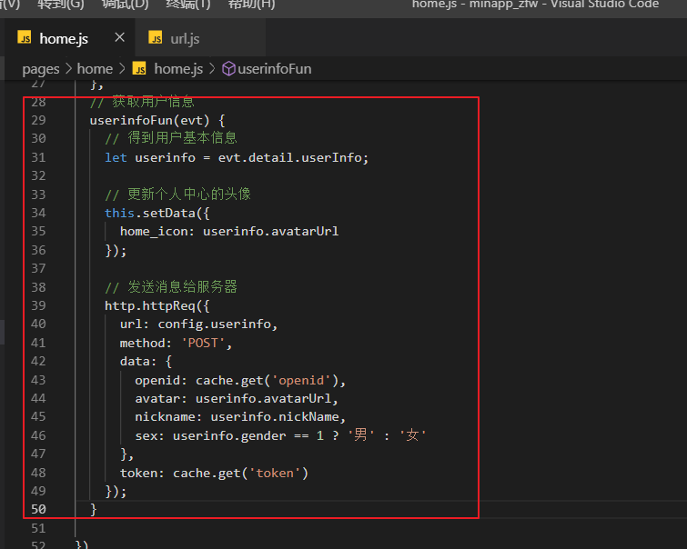

定义获取数据表中用户的信息路由

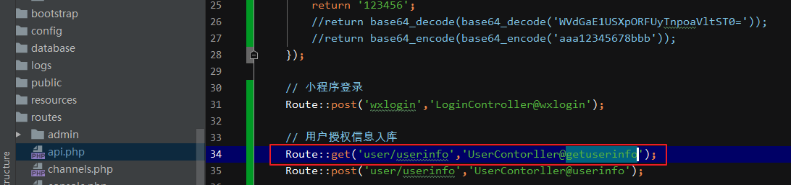

编写获取方法

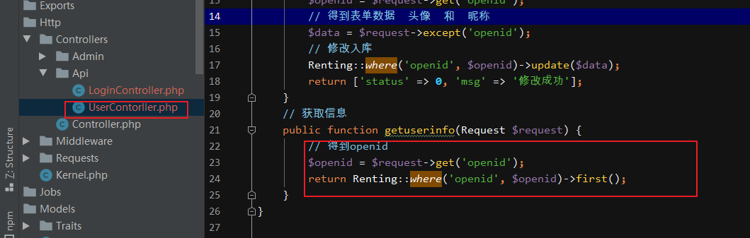

小程序中个人中心页面，打开页面时获取数据

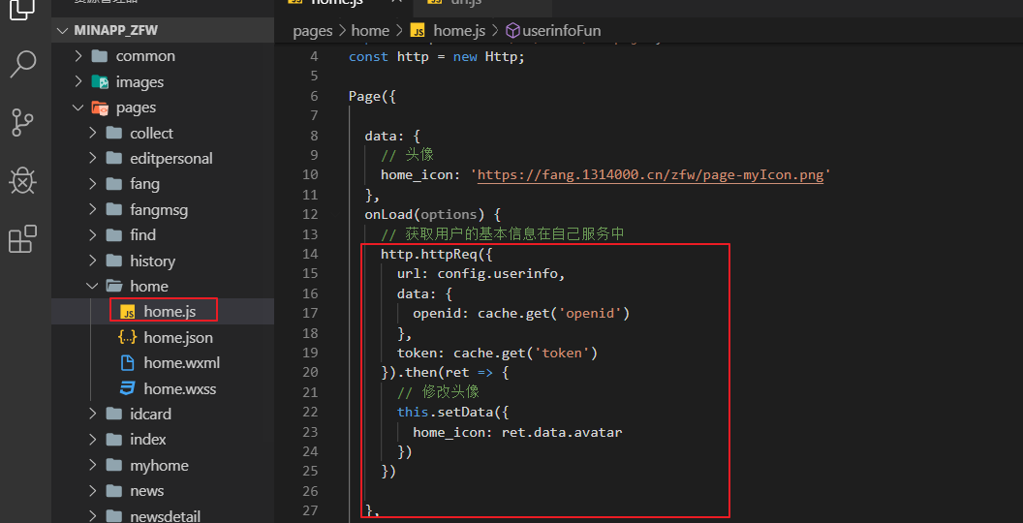

效果

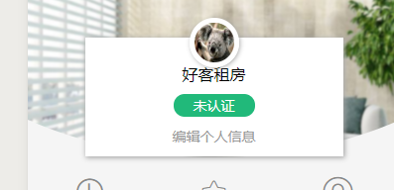

## 1.2、个人资料

### 1.2.1、编写接口

#### 1.2.1.1、获取数据

* uri /user/getuserinfo
* 请求类型 get
* 返回数据 json

路由

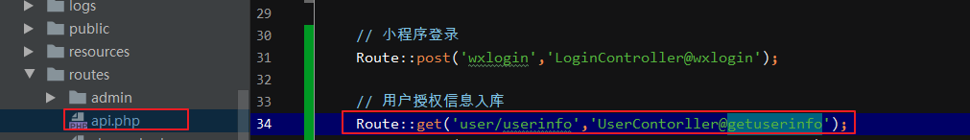

控制器

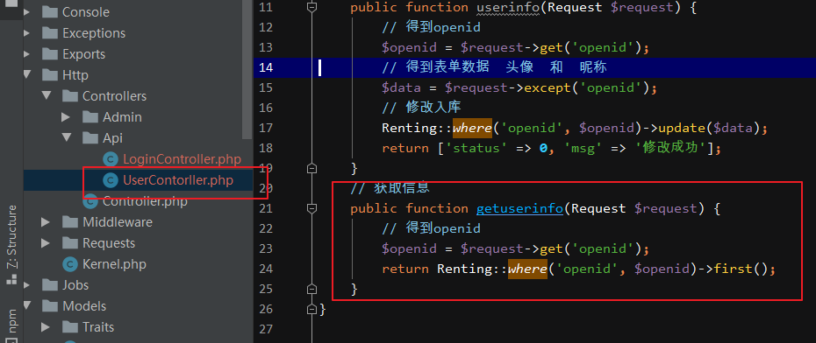

测试

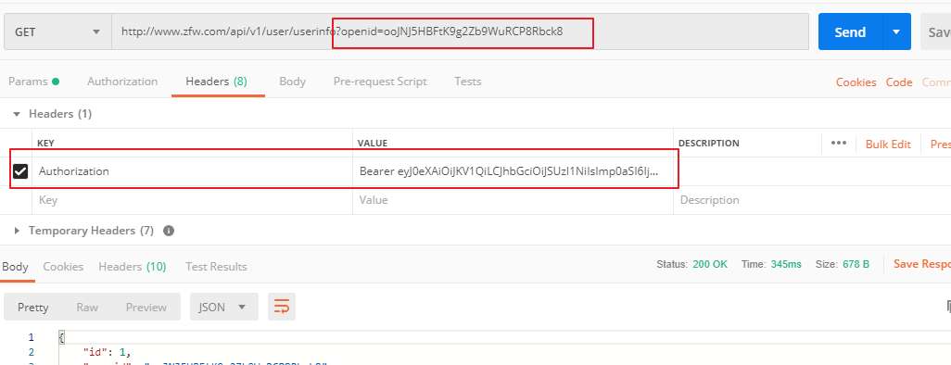

#### 1.2.1.2、修改用户信息

* uri /user/userinfo
* 请求类型 post
* 返回 json

定义路由

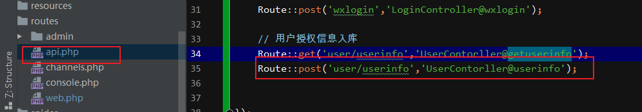

控制器中的方法

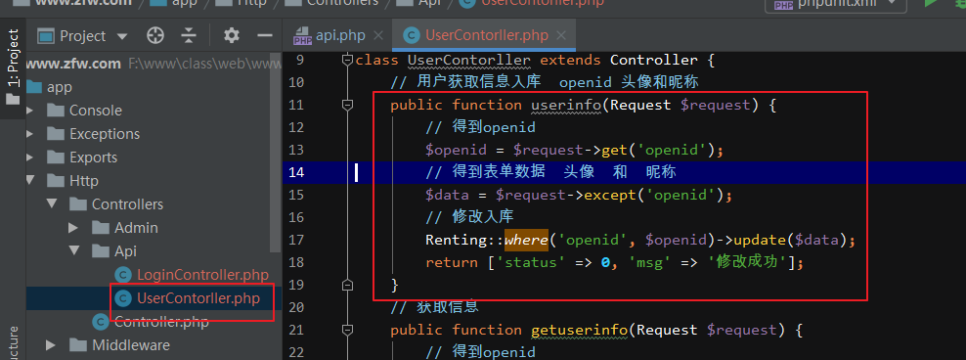

测试

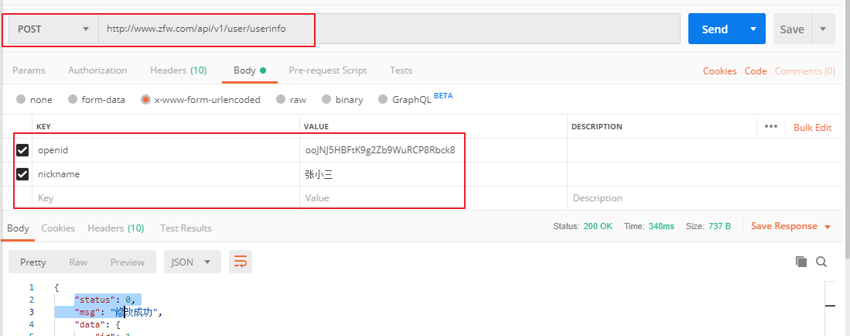

### 1.2.2、小程序用户信息显示

在查看个人信息界面中的onLoad生命周期方法中获取数据并指定到数据变量中

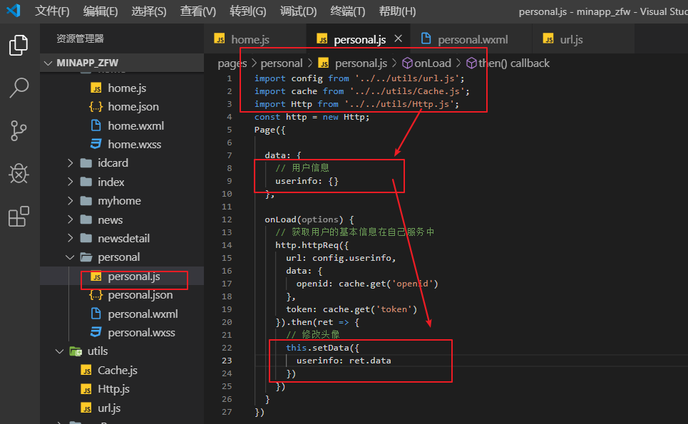

在wxml文件中，读取对应接口数据

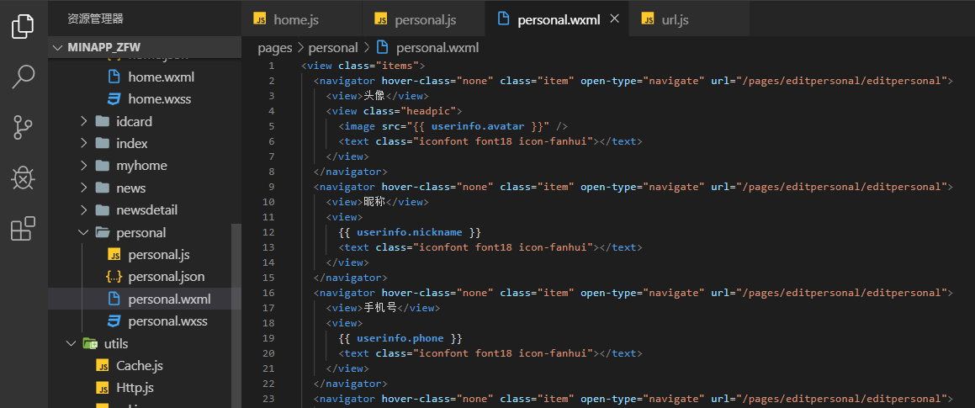

效果

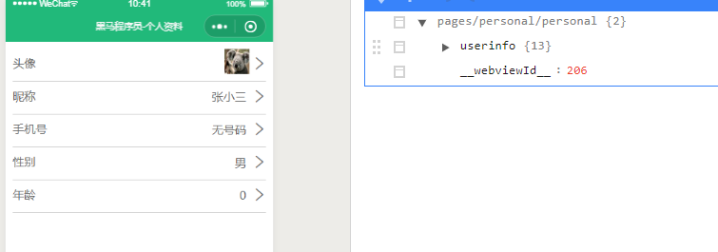

### 1.2.3、小程序用户信息修改

小程序中用户信息表单布局

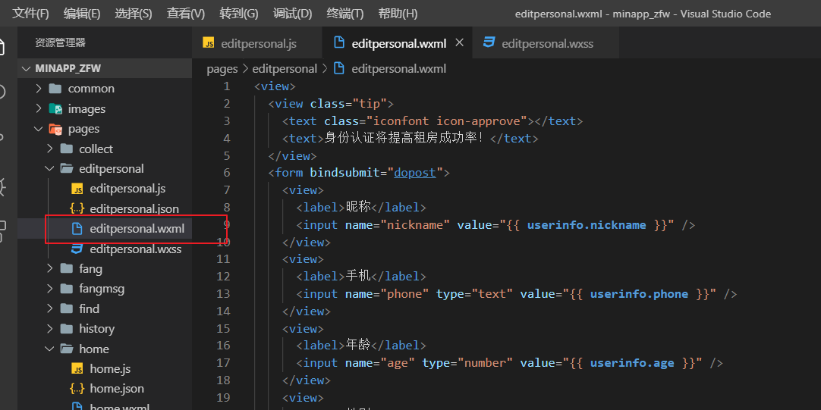

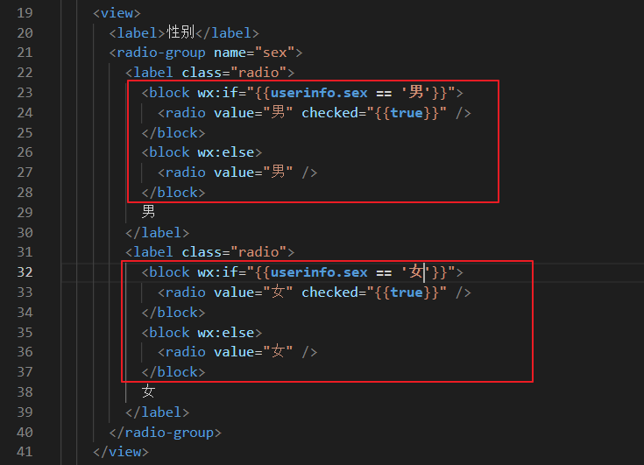

界面效果

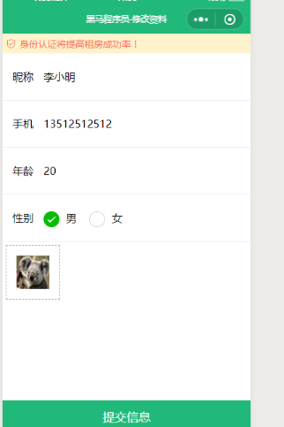

在js逻辑文件中获取数据

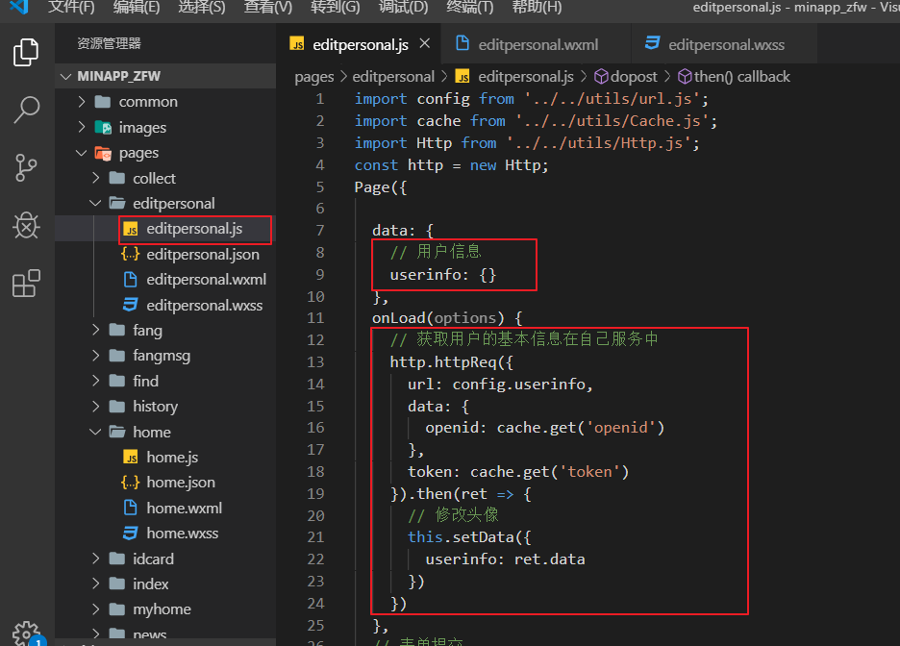

进行表单提交发起网络请求给服务器端同时还需要修改小程序中的数据源 setData

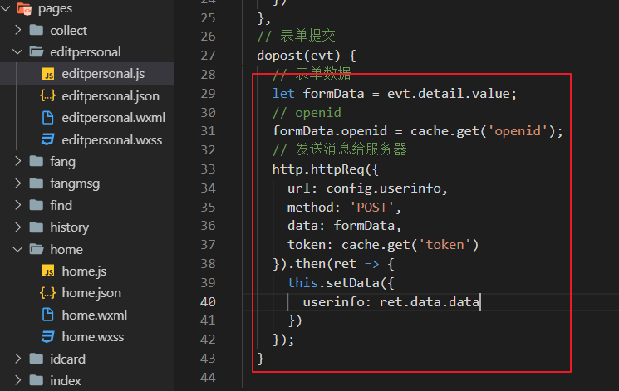

## 1.3、身份认证

身份认证就是提交用户的身份证号码和身份证照片，此时就会有表单中上传图片的动作实现。

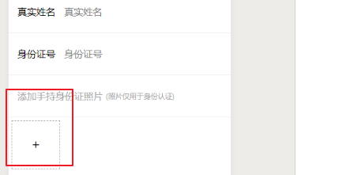

在数据表中创建对应的字段

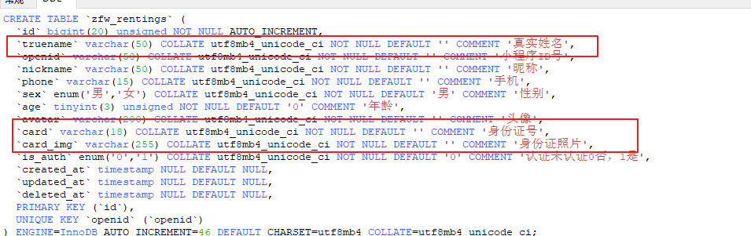

编写上传图片的路由和方法

定义文件上传的路由

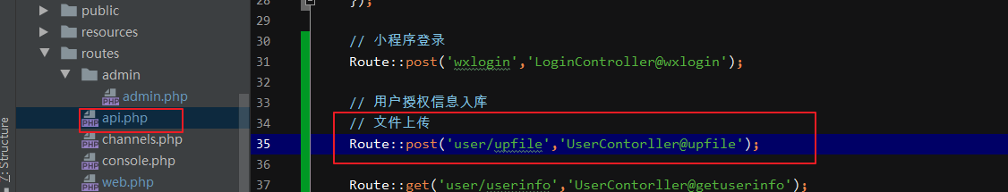

在config/filesystems.php文件中添加上传节点

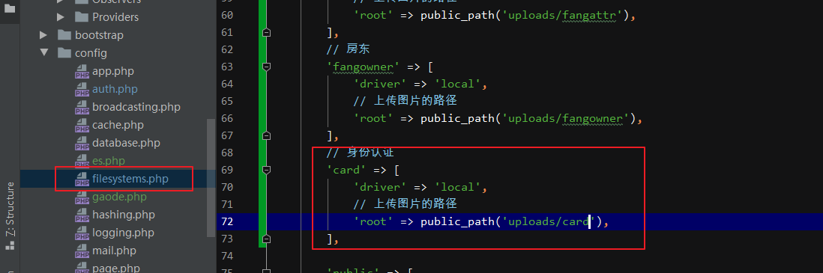

在控制器中接受图片上传的请求上传到服务器

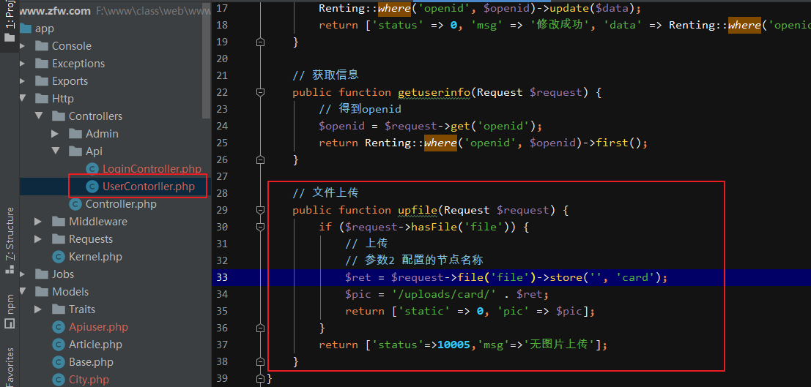

小程序前台上传文件请求接口提交图片

查看小程序手册：

选择图片:<https://developers.weixin.qq.com/miniprogram/dev/api/media/image/wx.chooseImage.html>

上传图片：<https://developers.weixin.qq.com/miniprogram/dev/api/network/upload/wx.uploadFile.html>

在身份认证界面的wxml中绑定选择图片事件

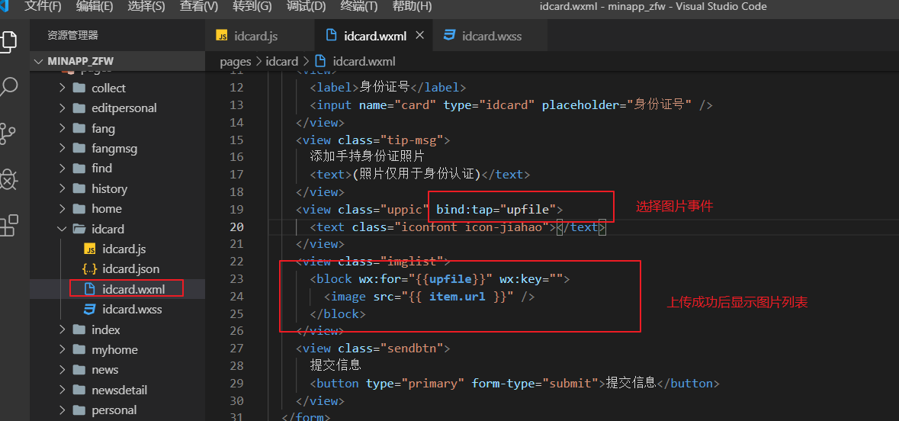

js中实现图片上传功能

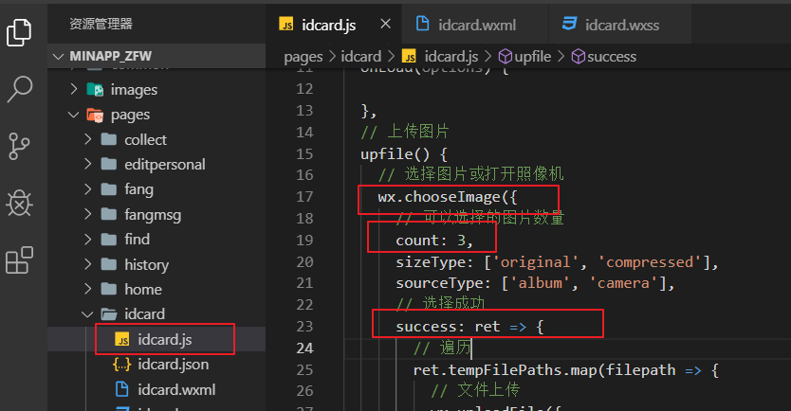

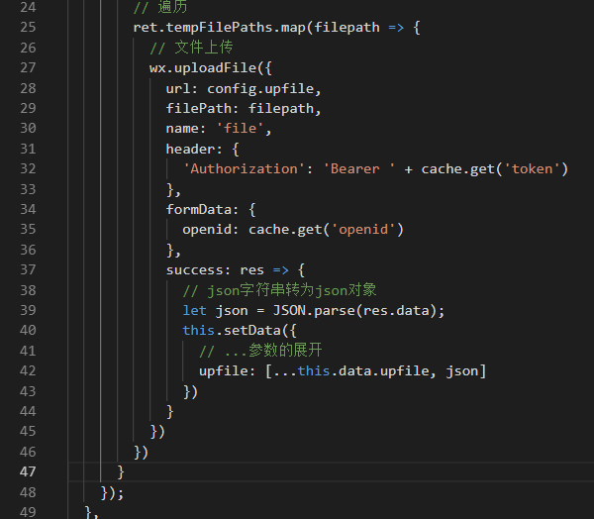

图片上传功后，进行表单的提交

在wxml中给form组件绑定提交事件

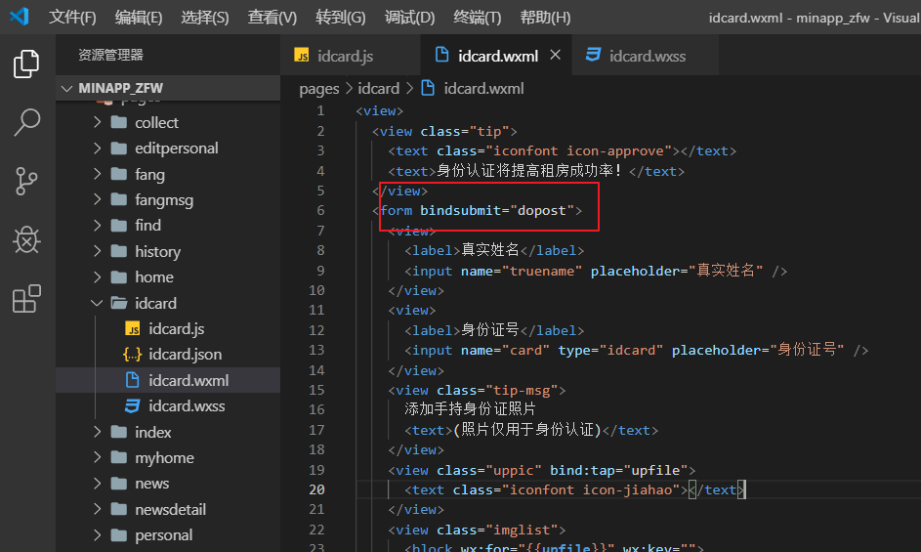

js中实现表单提交，并完成向后端发送网络请求

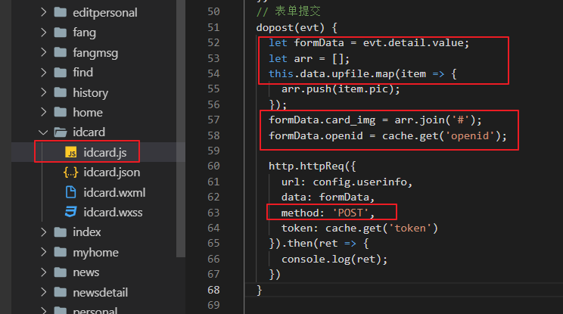

效果

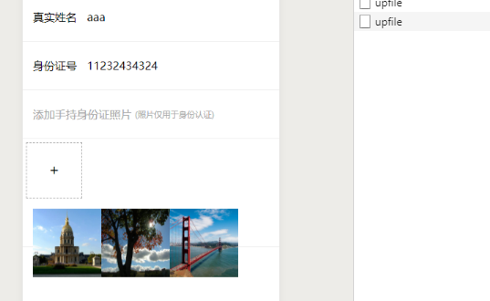

## 1.4、看房通知

### 1.4.1、编写看房通接口

查看通知模型中是否已经定义好和房东的模型关联

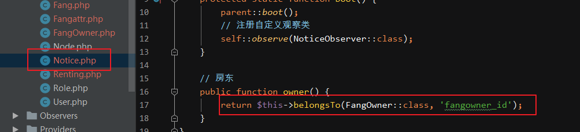

定义看房接口路由

以get的形式

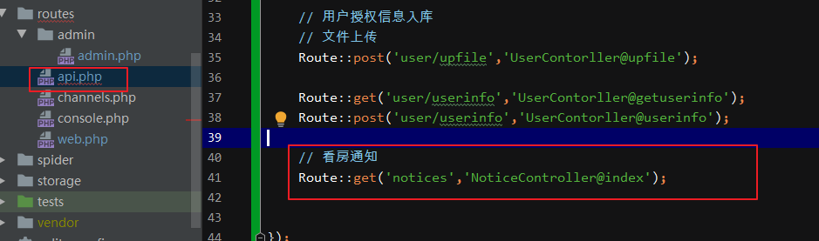

创建接口通知控制器

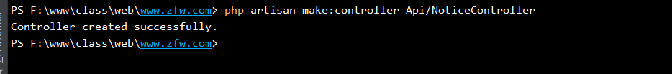

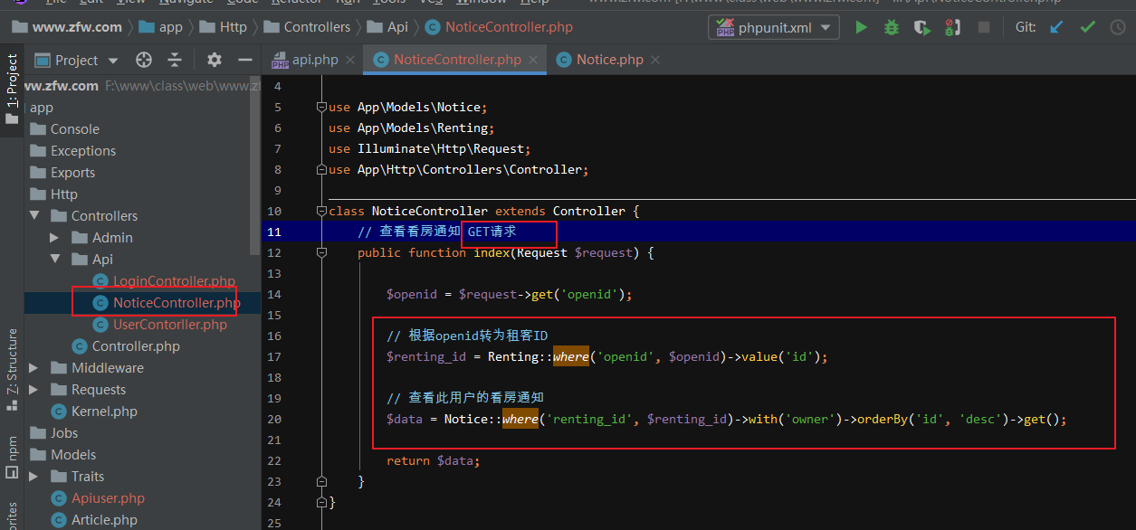

测试

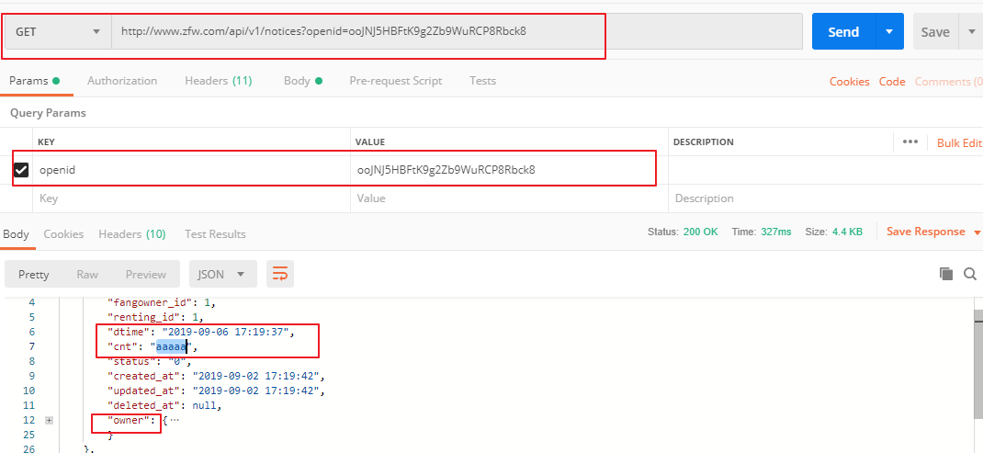

### 1.4.2、小程序动态显示看房通知

在小程序中定义看房请求URL地址

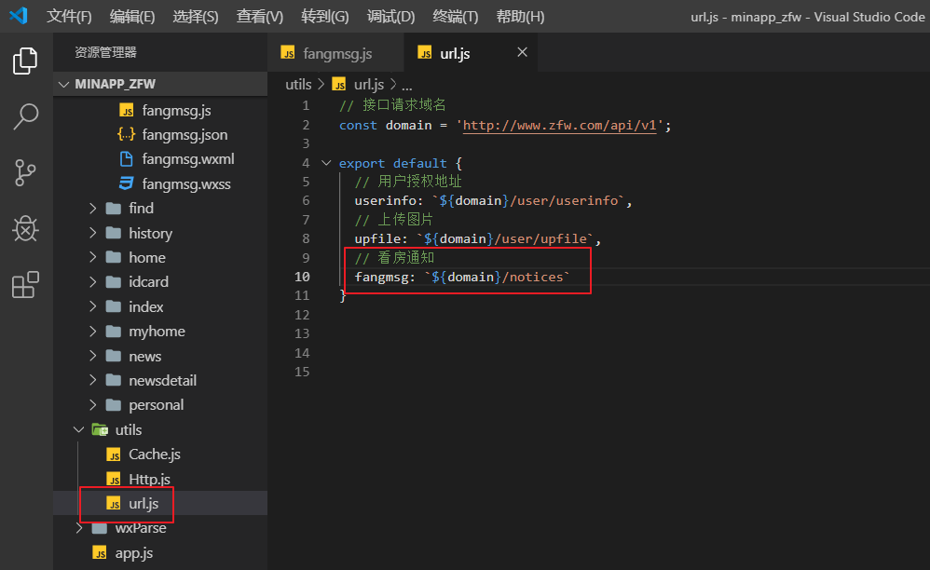

在js逻辑层中请求得到数据展示

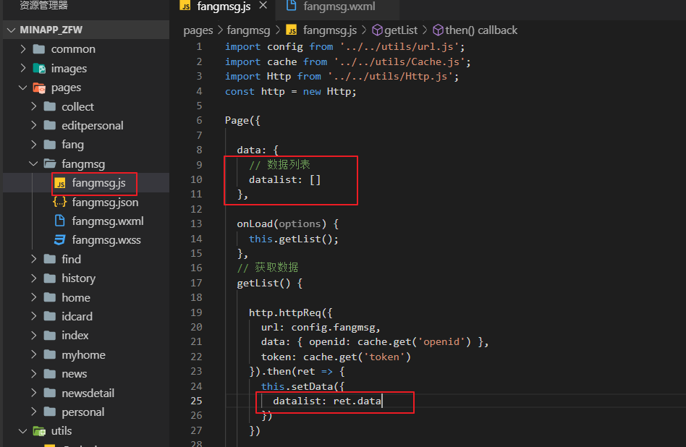

wxml中展示数据

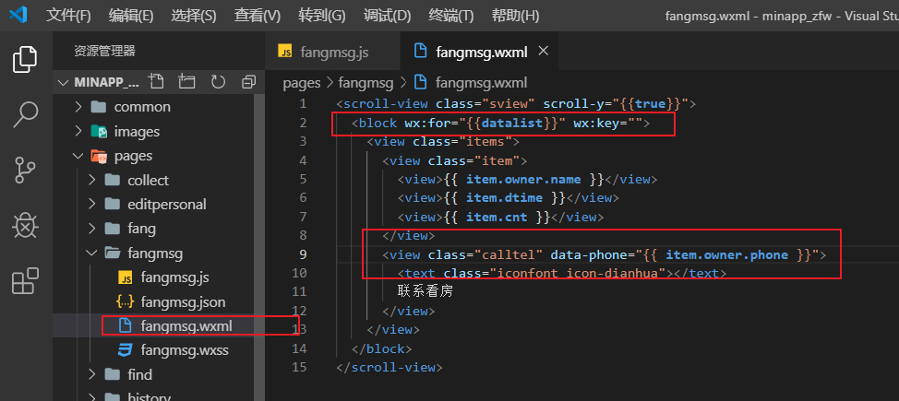

效果

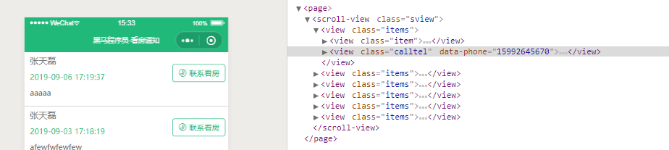

### 1.4.3、拨打电话

在小程序中，点击按钮，实现在直接打电话功能。

小程序实现拨打电话的接口地址：

<https://developers.weixin.qq.com/miniprogram/dev/api/device/phone/wx.makePhoneCall.html>

在wxml中添加点击事件

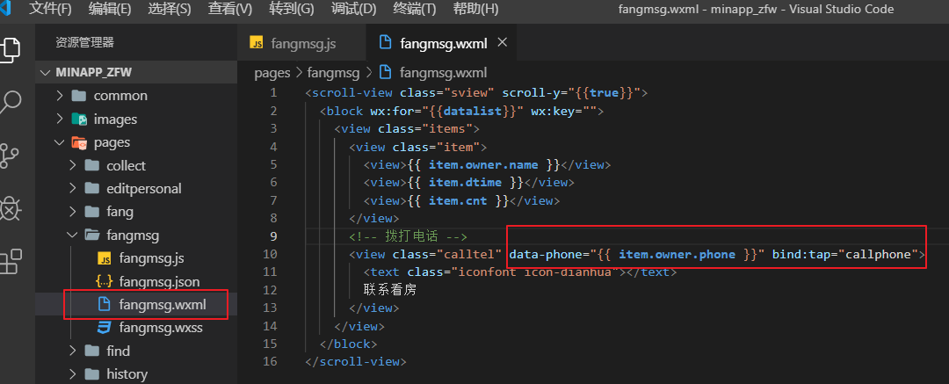

js实现拨打电话事件处理

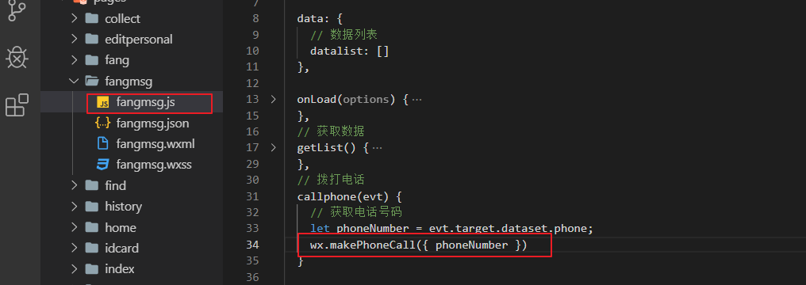

效果

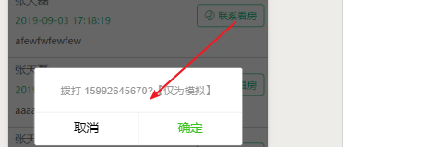

# 二、资讯信息

## 2.1、资讯列表

### 2.1.1、资讯列表接口

* uri /news
* method GET
* data json
* 参数 page 页数

定义列表接口数据返回路由

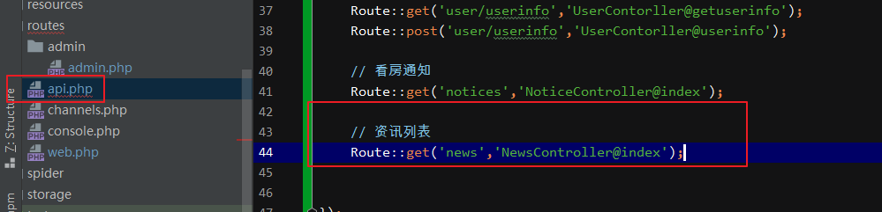

创建接口控制器



在模型定义图片显示全地址

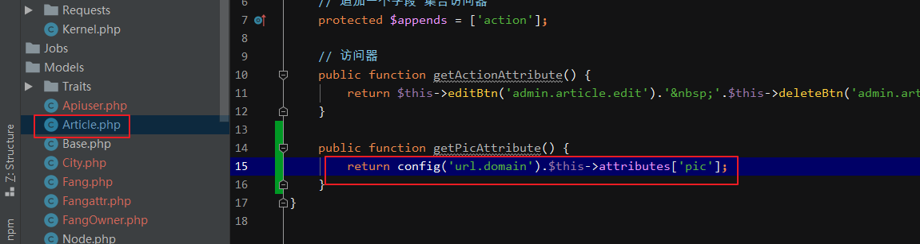

在控制器中读取数据返回显示

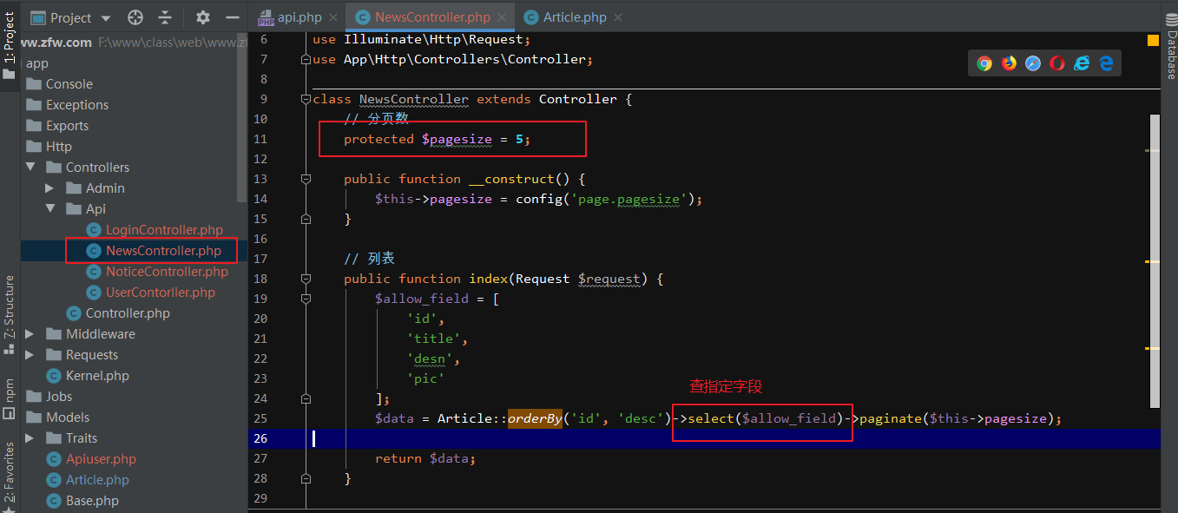

测试

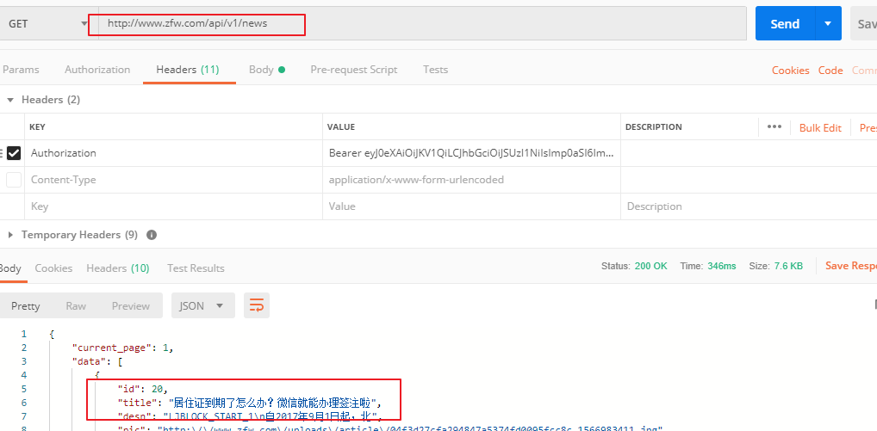

### 2.1.2、小程序展示

列表中的选项使用模板的引用来使用，把相同内容，封装面wxml到外部，在使用地方引入

在根下面创建一个common/templates目录，在目录中创建一个news.wxml文件

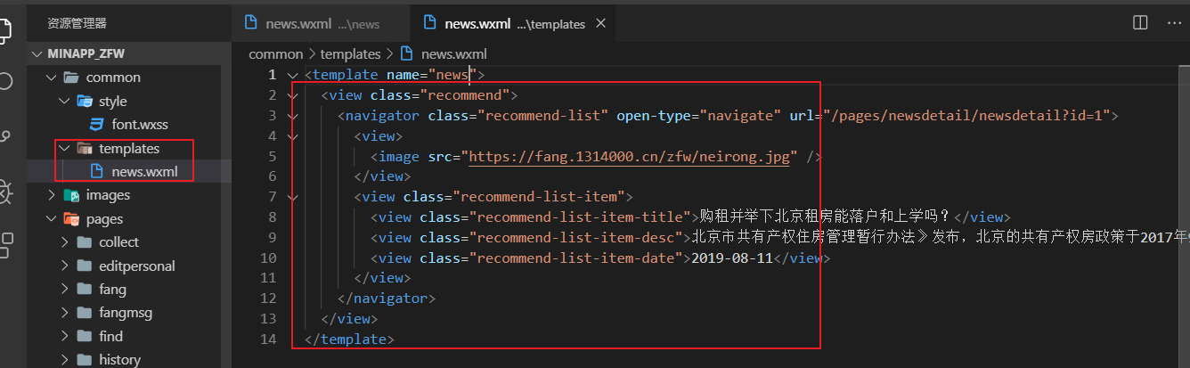

在资讯列表页中引入模板

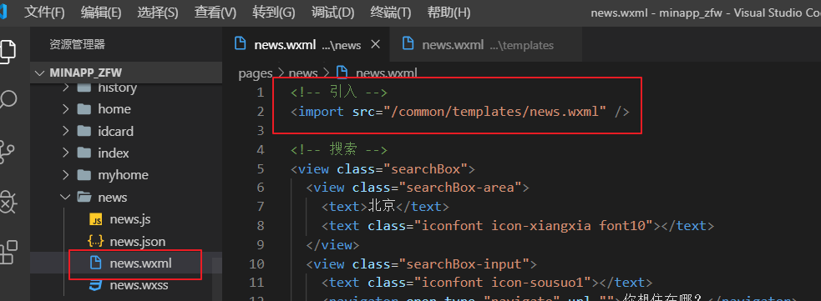

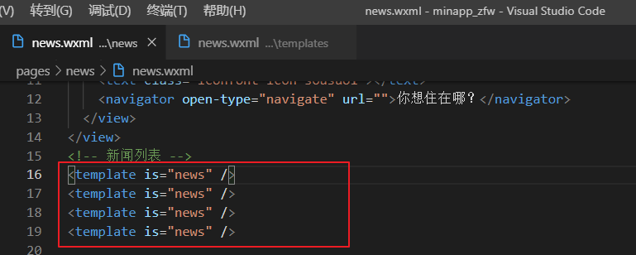

小程序中列表动态显示数据

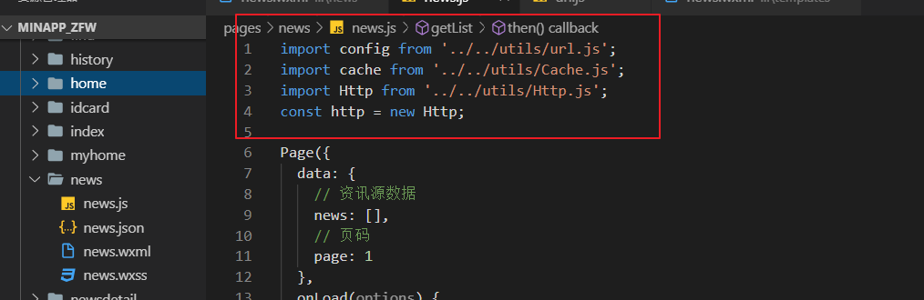

定义获取数据方法

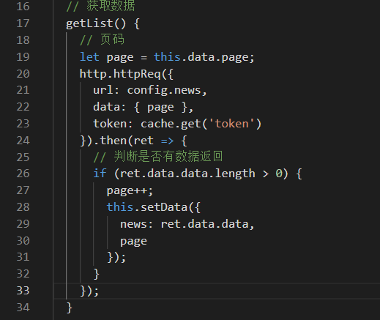

在生命周期函数中调用

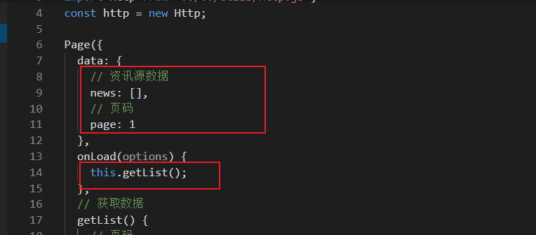

在wxml循环输出

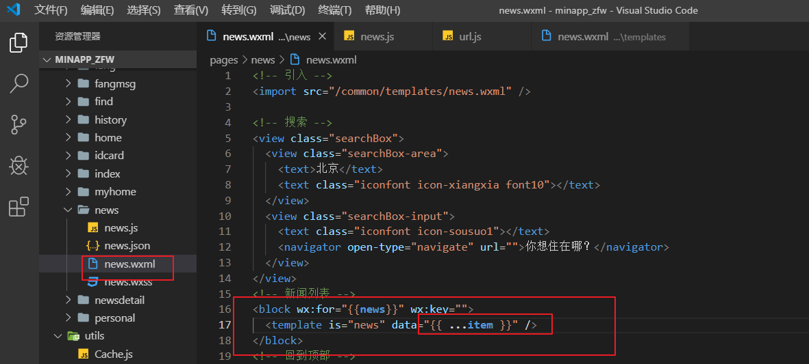

在引用模板中读取数据

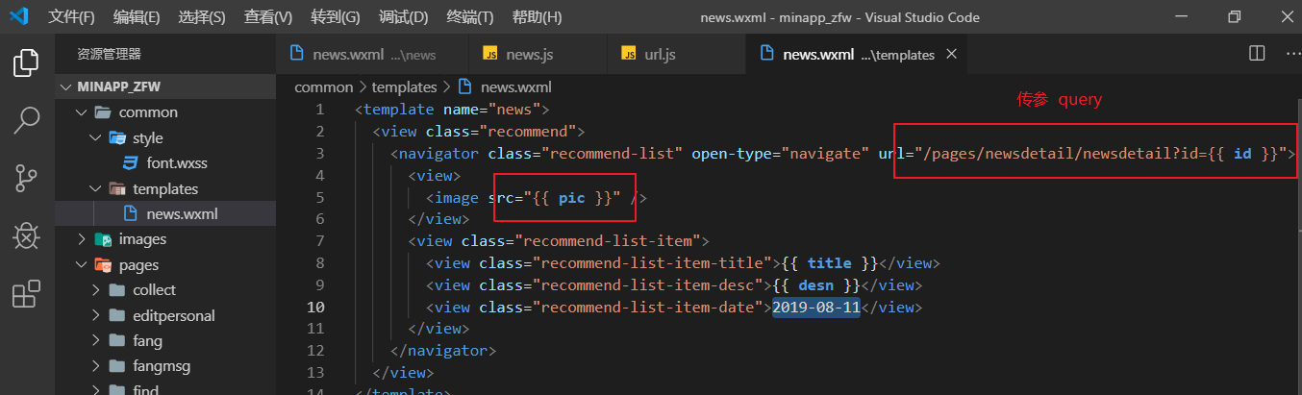

效果

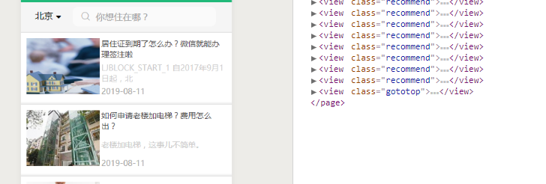

## 2.2、资讯详情

编写资讯详情接口

定义详情接口路由

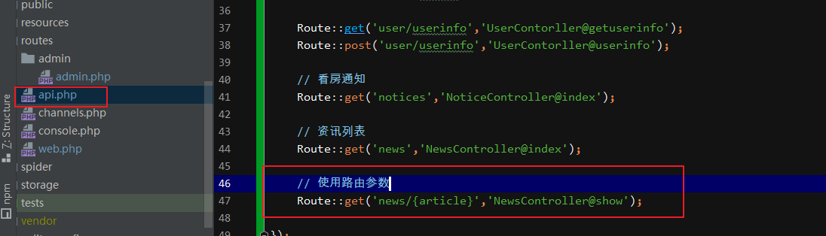

根据ID返回对应的详情数据

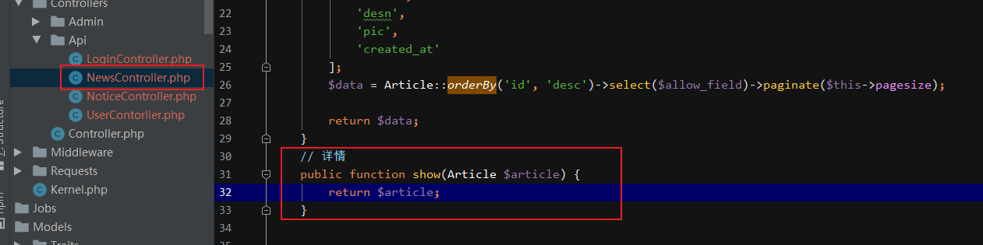

测试

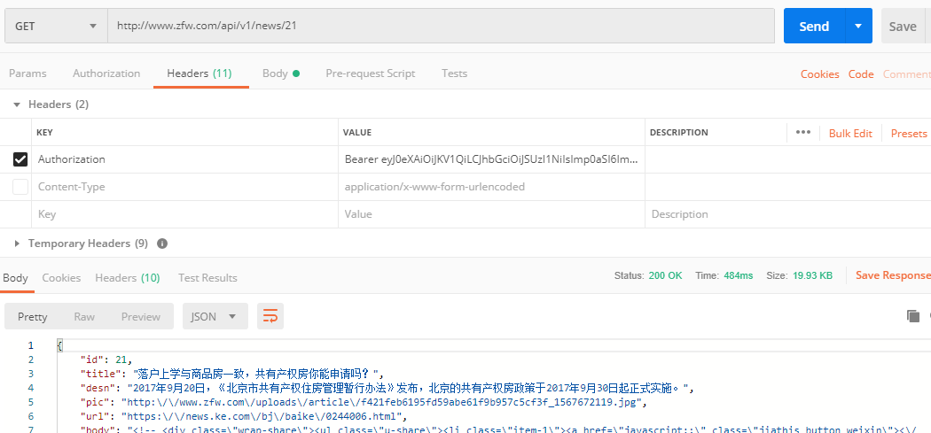

小程序列表页中，url地址能传递参数，小程序通过query传参数，在到达页面中onLoad中获取参数

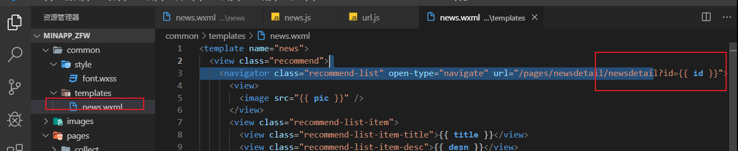

在目标页面中获取传过来的参数

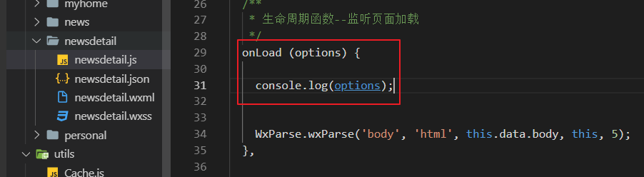

富文本显示 wxparse

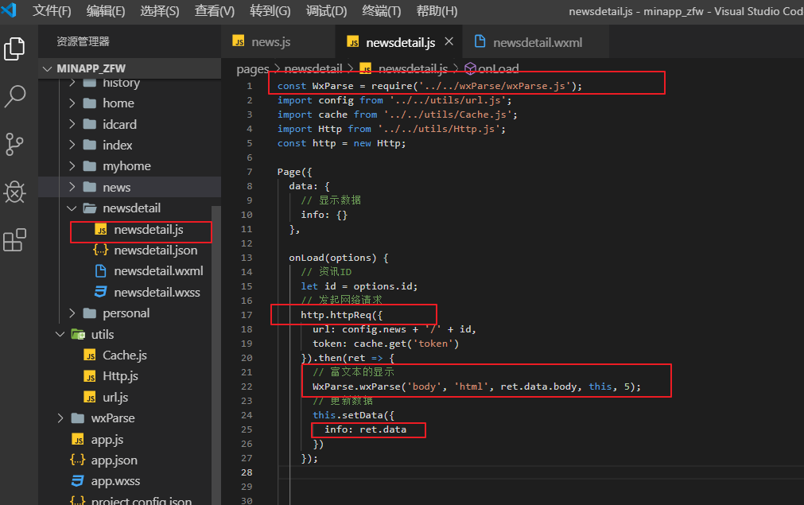

wxml中读取数据

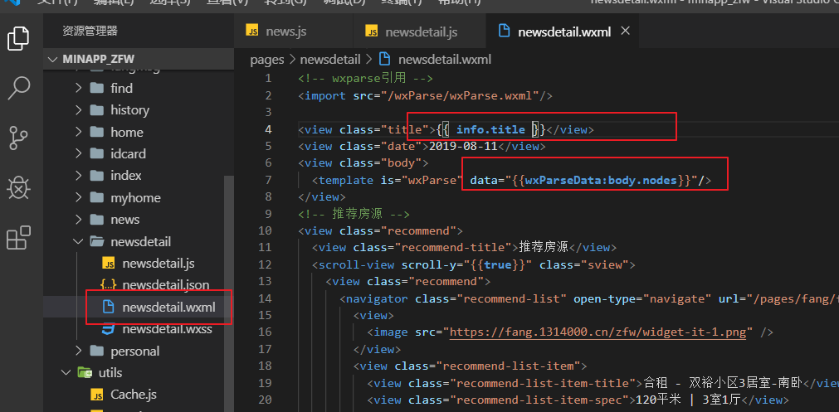

显示详情页的效果

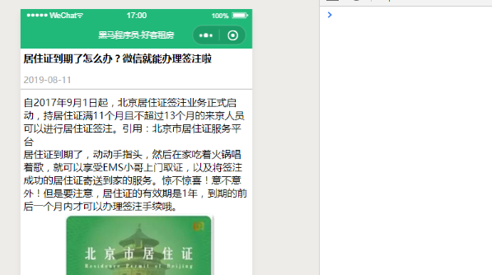

## 2.3、自定义分享详情页

设置自定我转发标题和页面的设置

<https://developers.weixin.qq.com/miniprogram/dev/reference/api/Page.html#onShareAppMessage-Object-object>

在小程序的js程序文件中的生命周期函数中设置自定义的图片和内容

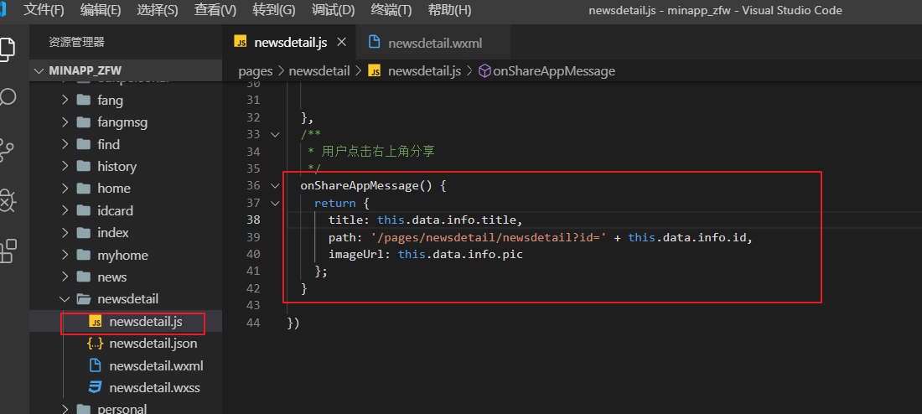

效果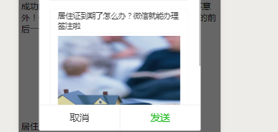

## 2.4、资讯访问统计

一个有效的用户打开资讯详情页面，就会得到一条记录的统计，相同的用户只记录一次。

统计表结构

php artisan make:model Models/article_count -m

Schema::create('article_counts', function (Blueprint $table) {

$table->bigIncrements('id');

$table->string('openid',50)->unique()->default('')->comment('openid');

$table->unsignedInteger('art_id')->default(0)->comment('文章ID');

$table->date('vdt')->nullable()->comment('日期');

$table->unsignedInteger('vtime')->default(0)->comment('时间');

$table->timestamps();

$table->softDeletes();

});

创建模型同生成迁移文件

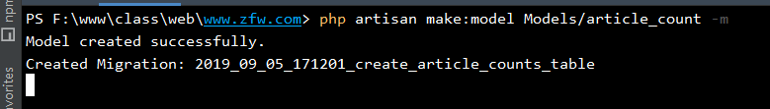

迁移文件生成表

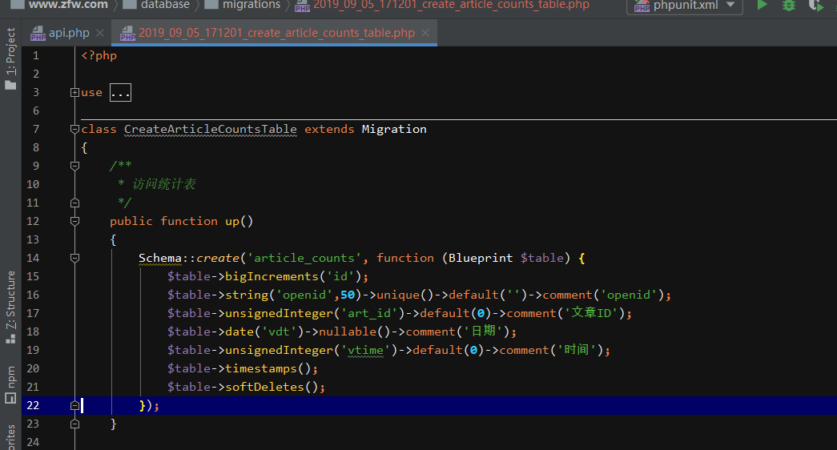

执行迁移文件

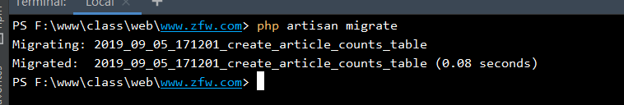

修改模型的继承

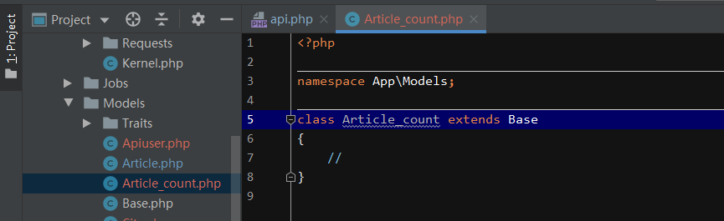

定义接口路由

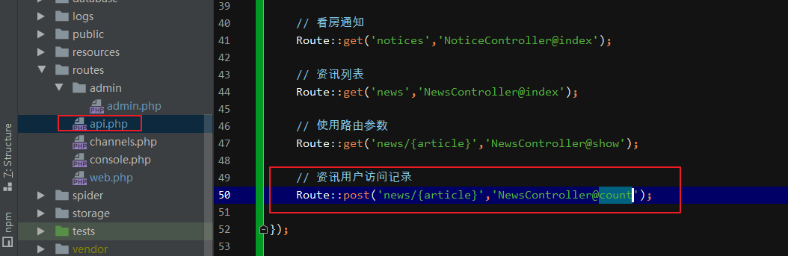

控制器中编写接受数据代码

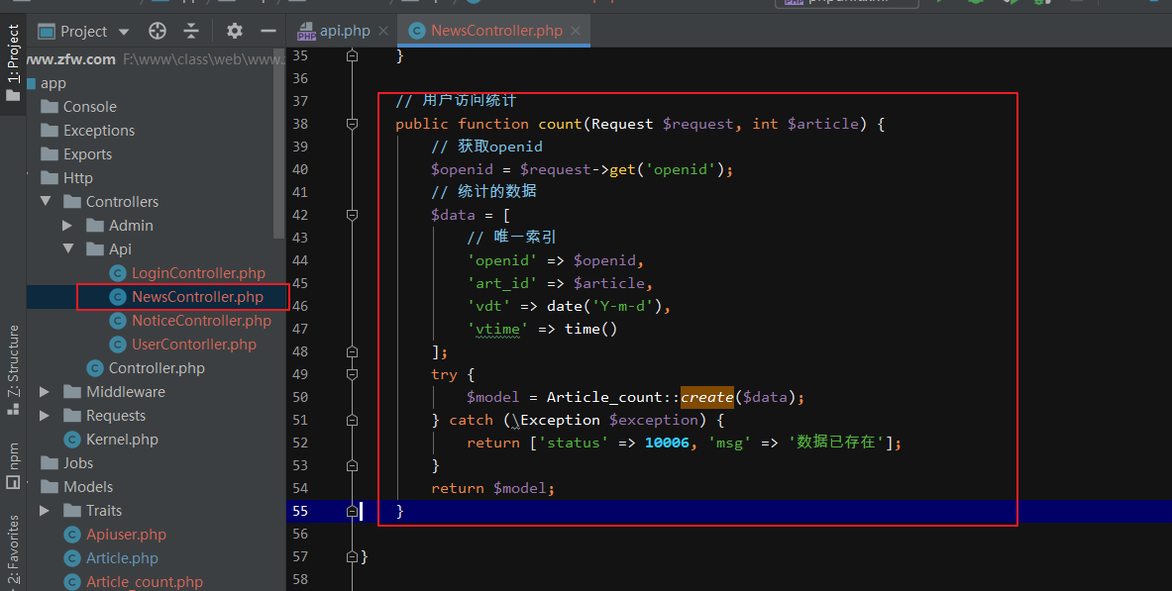

测试

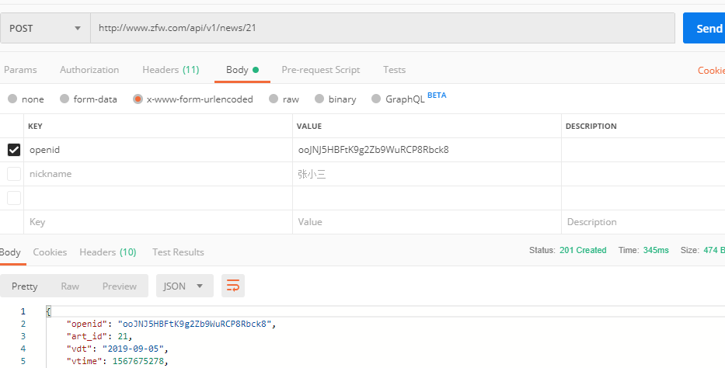

在小程序中onLoad事件中添加统计动作

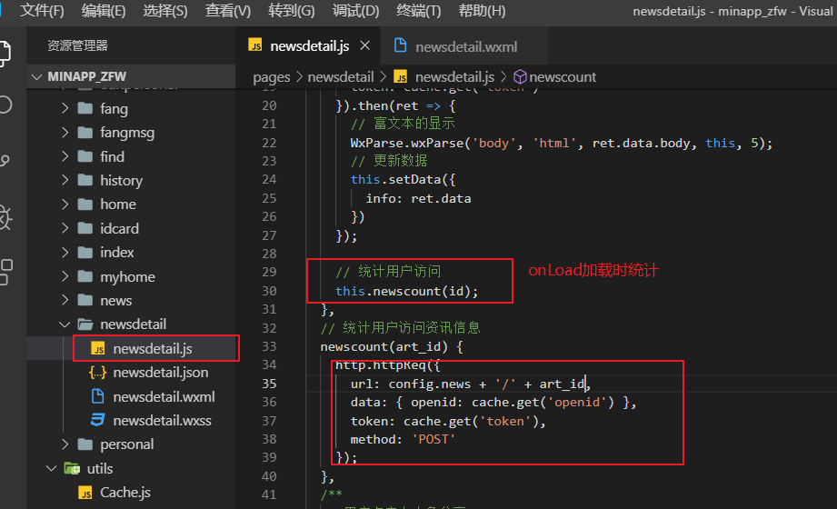

完成了用户访问资讯页面有统计功能。